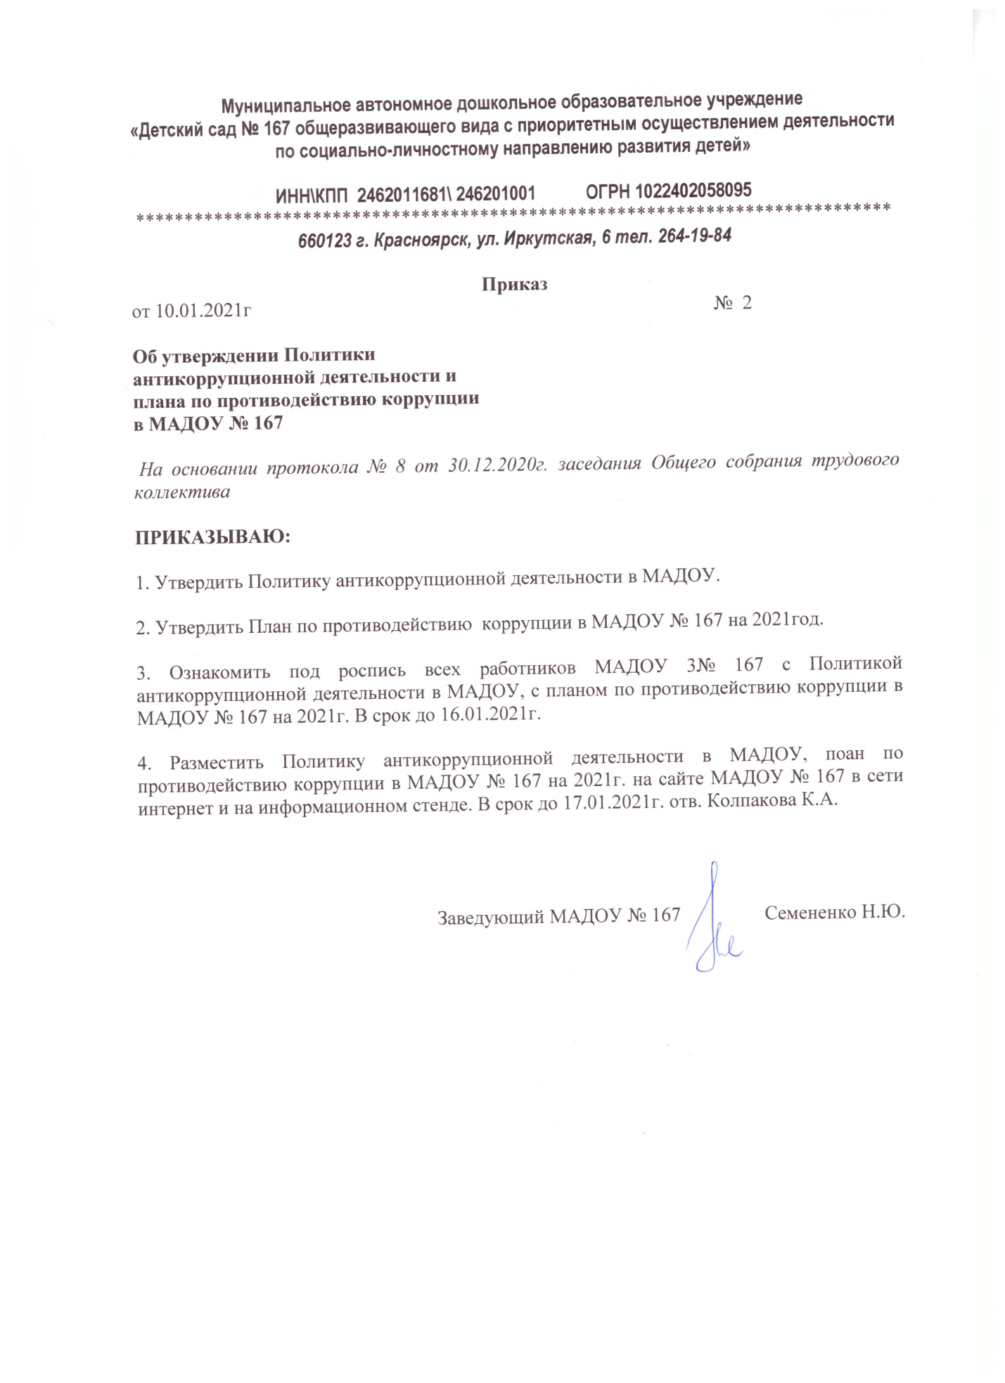

Муниципальное автономное дошкольное образовательное учреждение
«Детский сад № 167 общеразвивающего вида с приоритетным осуществлением деятельности
по социально-личностному направлению развития детей»

ИНН\КПП 2462011681\ 246201001 ОГРН 1022402058095
*****************************************************************************
660123 г. Красноярск, ул. Иркутская, 6 тел. 264-19-84

Приказ
от 10.01.2021г № 2

Об утверждении Политики
антикоррупционной деятельности и
плана по противодействию коррупции
в МАДОУ № 167

На основании протокола № 8 от 30.12.2020г. заседания Общего собрания трудового коллектива

ПРИКАЗЫВАЮ:

1. Утвердить Политику антикоррупционной деятельности в МАДОУ.

2. Утвердить План по противодействию коррупции в МАДОУ № 167 на 2021год.

3. Ознакомить под роспись всех работников МАДОУ 3№ 167 с Политикой антикоррупционной деятельности в МАДОУ, с планом по противодействию коррупции в МАДОУ № 167 на 2021г. В срок до 16.01.2021г.

4. Разместить Политику антикоррупционной деятельности в МАДОУ, поан по противодействию коррупции в МАДОУ № 167 на 2021г. на сайте МАДОУ № 167 в сети интернет и на информационном стенде. В срок до 17.01.2021г. отв. Колпакова К.А.

Заведующий МАДОУ № 167 Семененко Н.Ю.

